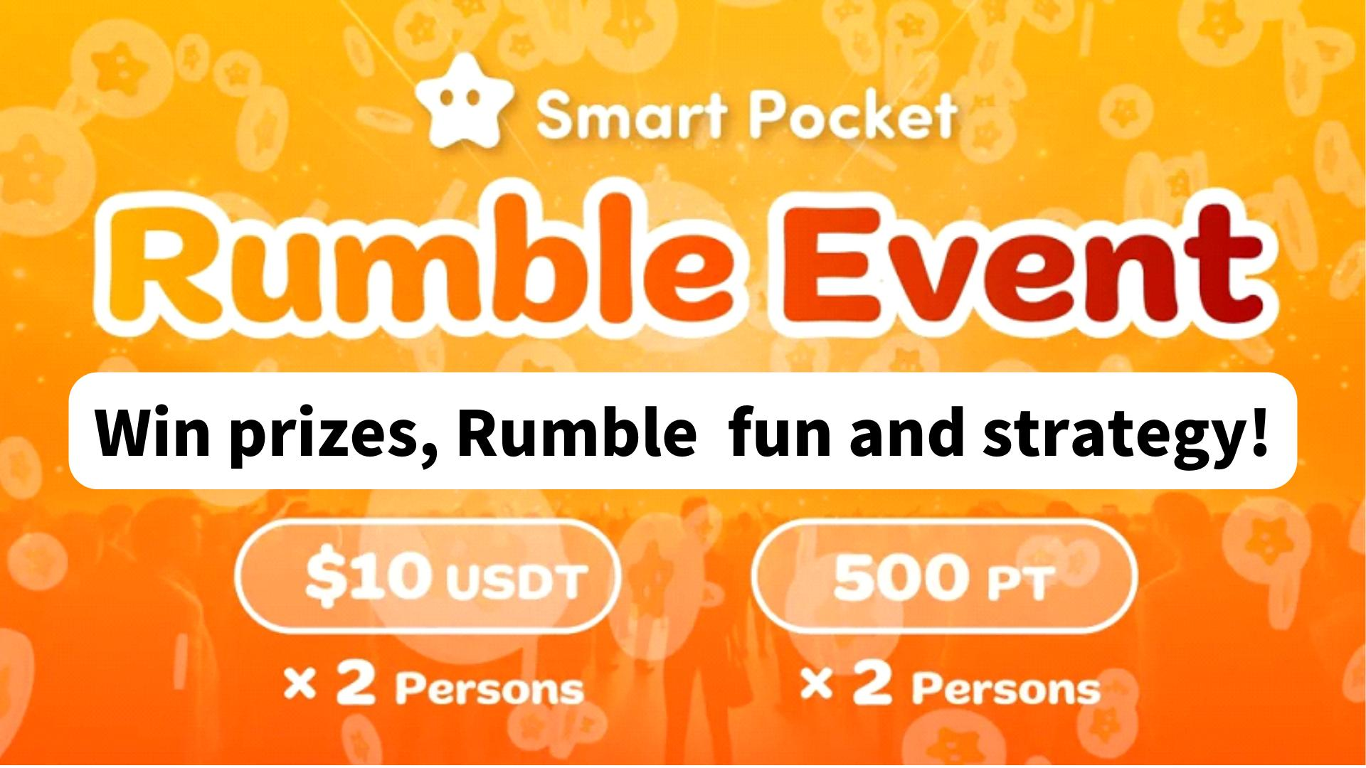

**상품 획득! Rumble(미니게임) 즐기기 및 공략법!!**

# 소개

SP FAMILY 여러분 안녕하세요☆  
  
Smart Pocket의 DISCORD 커뮤니티에 가입하면 매주 열리는 “Rumble” 이벤트를 자주 보게 될 것입니다. 이 글에서는 Rumble의 게임 방식, 진행 방식 및 그 재미를 소개합니다.

# Rumble 개요

## 1. 시간 및 장소

시간: 매주 화요일, 목요일 23:00 (JST) / 14:00 (UST)  
※ 시간은 변경될 수 있으므로 최신 공지를 확인해 주세요.  
  
장소: Smart Pocket 서버 내 “rumble” 채널에서 진행됩니다.

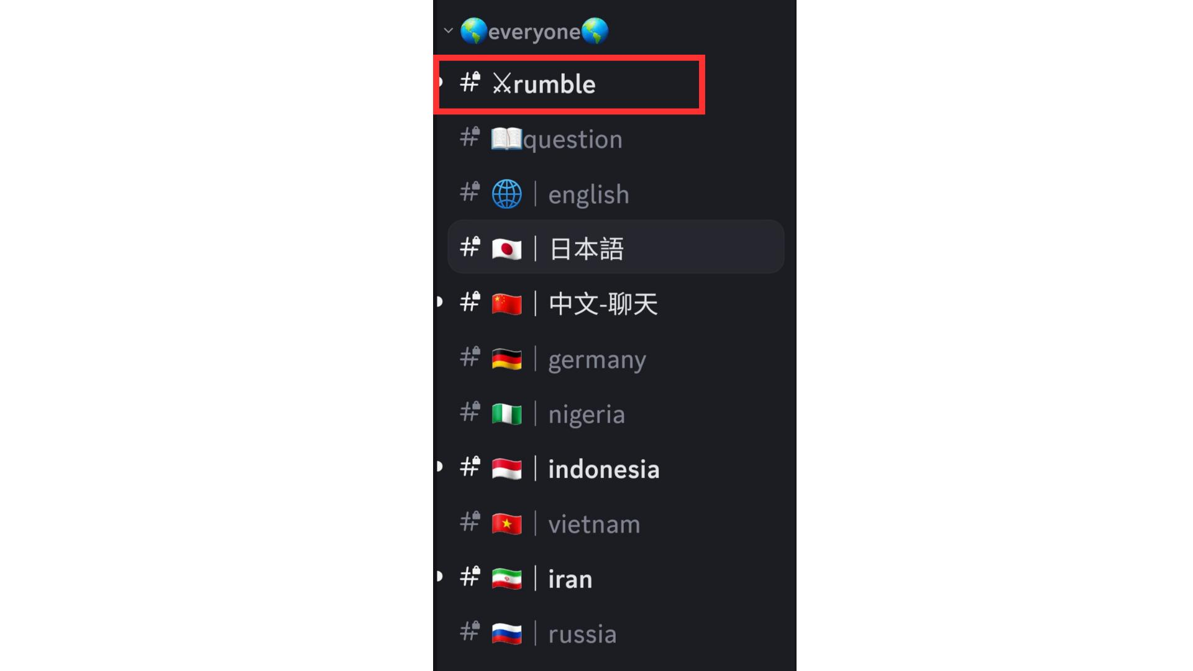

## 2. 일정 관리 – 캘린더 사용

서버의 캘린더 기능을 사용하면 이벤트 시간을 확인하고 자신의 일정에 맞게 설정할 수 있습니다.

## 3. Rumble 이벤트

Rumble은 총 4개의 경기가 있으며, 각 경기의 우승자는 1명입니다. 경기는 시스템에 의해 자동으로 진행됩니다.

## 4. Rumble 참가 방법

“Rumble Royale” 아래에 있는 “⚔️” 버튼을 클릭하면 참가 자격이 부여됩니다. 경기가 시작되기 전에 페이지가 이동되었다면, “Jump!” 또는 “#⚔️rumble”을 눌러 돌아갈 수 있습니다.  
  
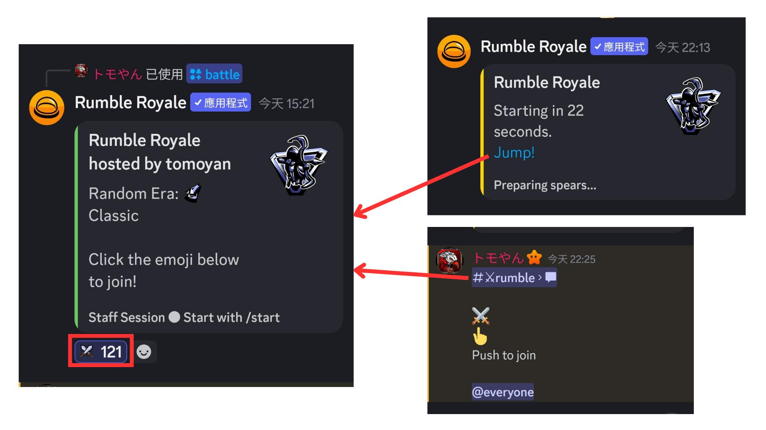

# Rumble 경기

## 1. 경기 시작 전

다음과 같은 정보가 표시됩니다:  
1. 참가 인원  
2. 시대 (클래식)  
3. 상금 (Smart Pocket 서버에서는 내부 상금을 사용하지 않으며, 별도로 상품을 제공합니다)  
4. 킬 보너스 등  
목표 상금에 도달하면 우승자가 결정됩니다.  
  
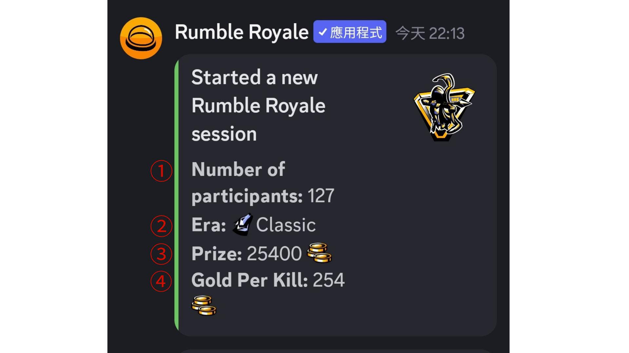

## 2. 경기 정보

경기 정보는 영어로 제공되지만 아이콘을 통해 이해할 수 있습니다:  
1. 상대 처치, 무기 발견 또는 제작  
2. 유리한 상황 발생  
3. 조개 발견  
4. 사망 (취소선 표시)  
5. 부활  
화면 하단에는 남은 플레이어 수가 표시됩니다.  
  
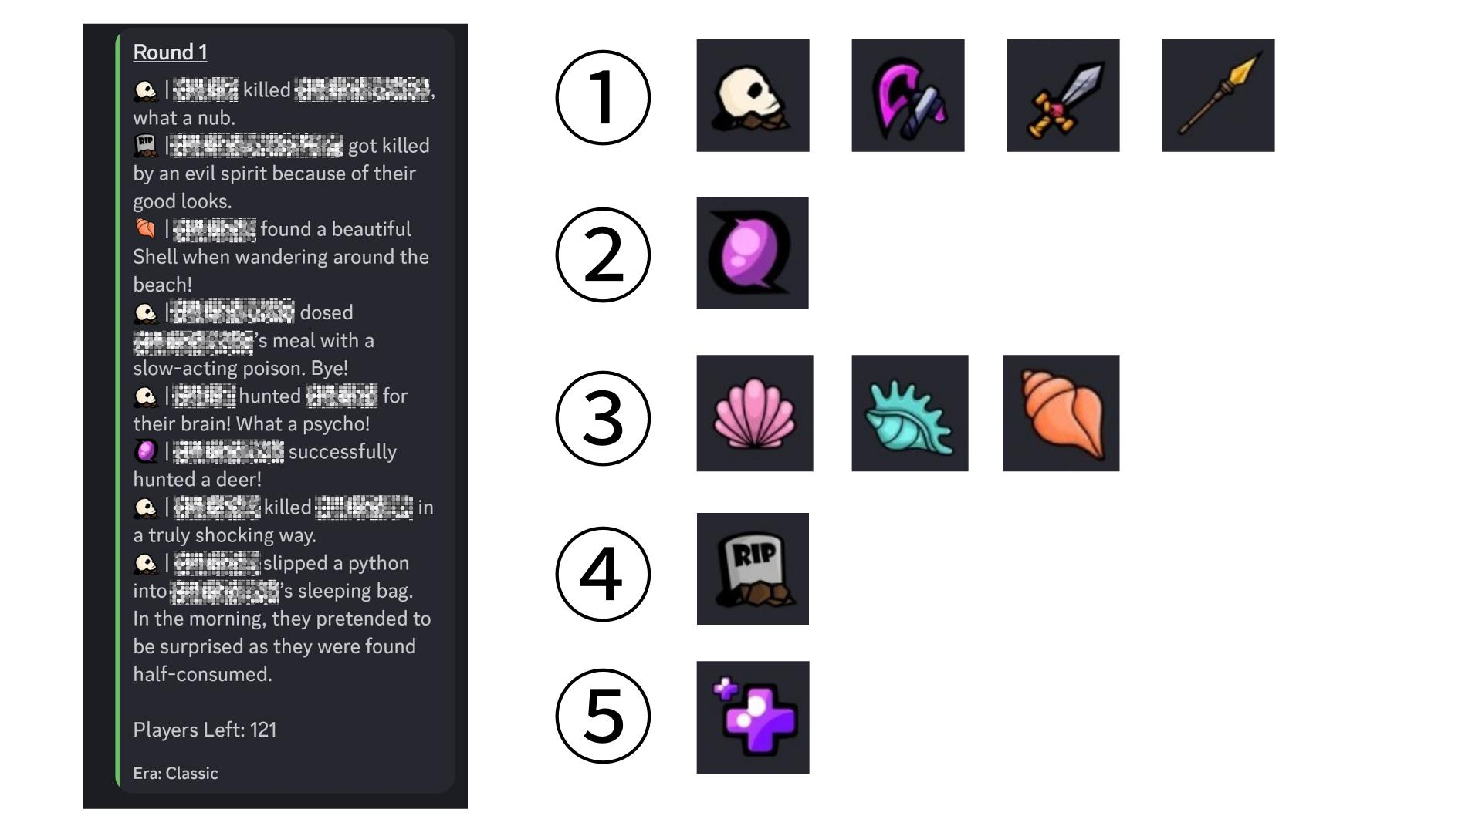

## 3. 라운드 중 이벤트

지진, 독가스, 핵폭발, 외계인 납치, 폭풍 등의 재해가 발생하여 일부 플레이어가 사망할 수 있습니다.  
  
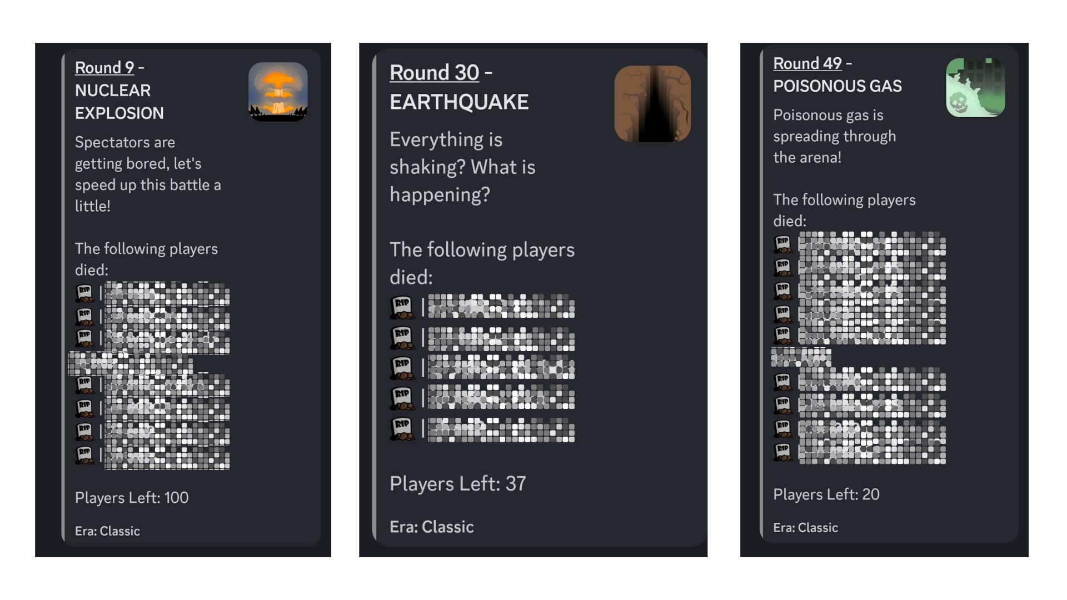  
  
또한 부활, 조개 채집 등의 긍정적인 이벤트도 발생할 수 있습니다.  
  
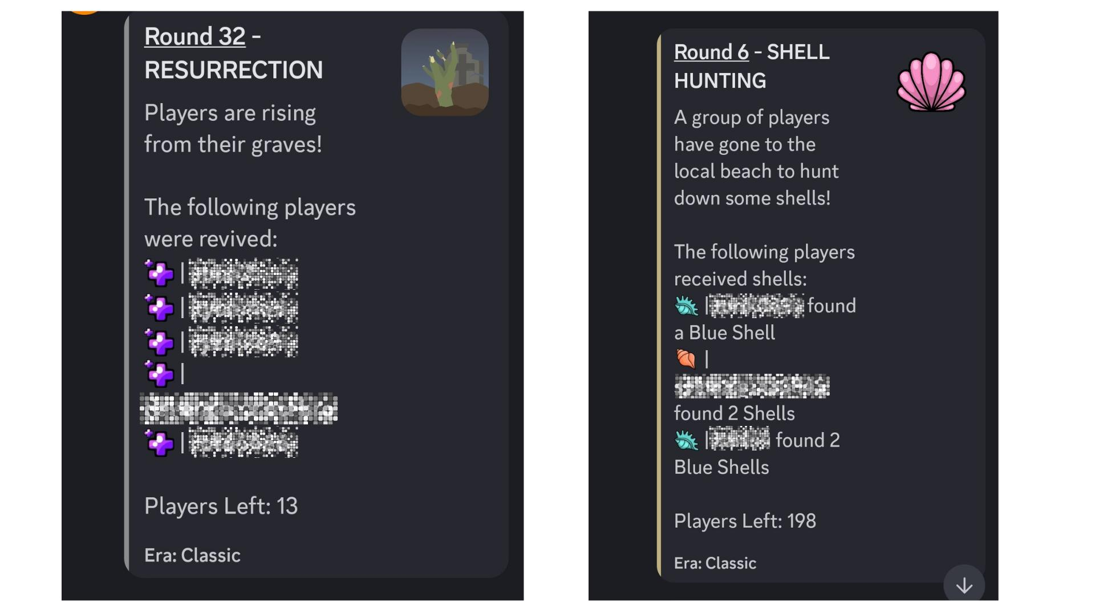

## 4. 경기 종료 후

시스템이 우승자를 발표합니다. 당신이 그 행운의 주인공인지 확인해 보세요!  
  
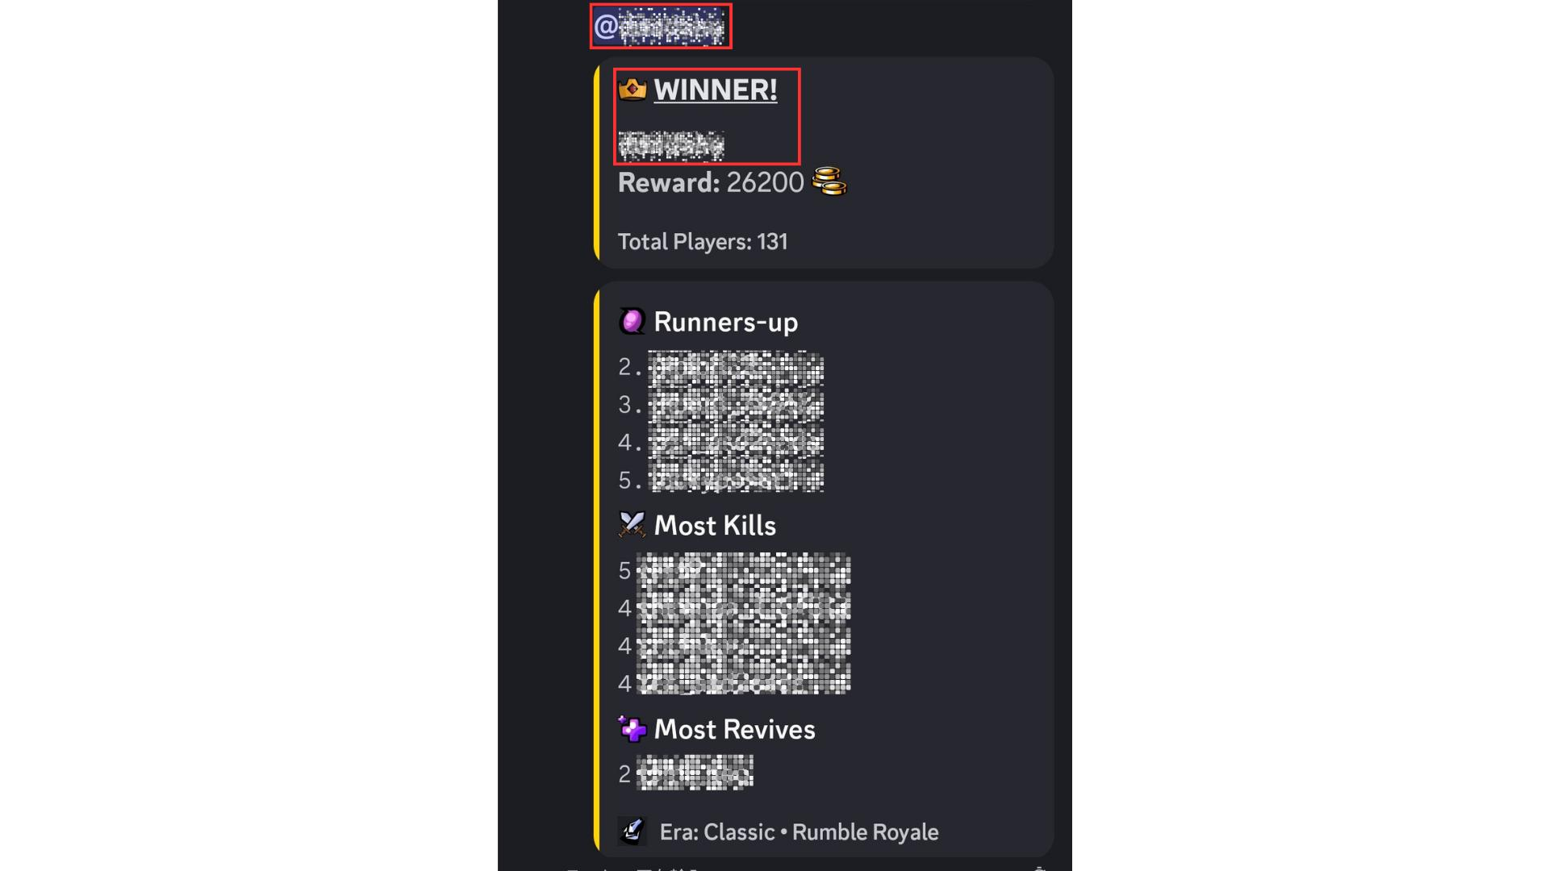

# 우승자 상품

다음 상품이 수여됩니다:  
- 500 SP 포인트 (2명)  
- 10 USDT (2명)  
- 특별 롤 Battle star🌟  
  
이벤트 종료 시 전체 우승자 명단이 공개됩니다.  
  
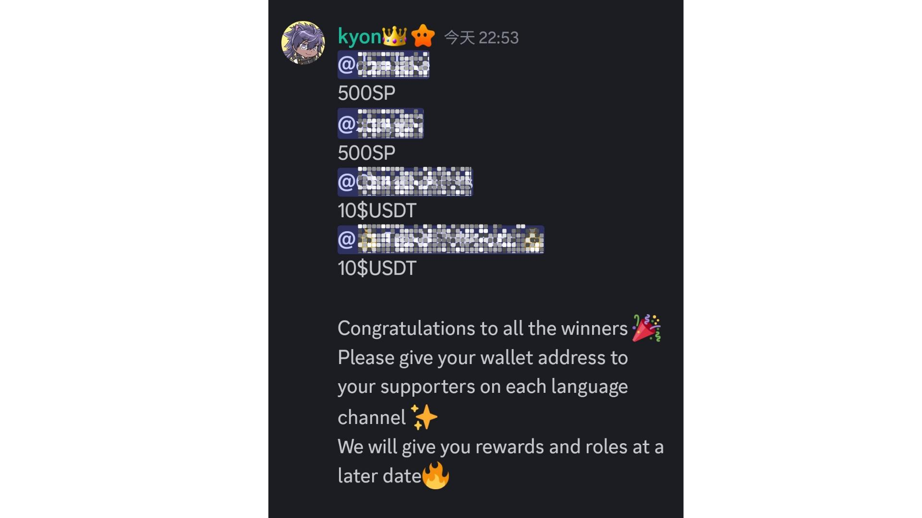  
  
공휴일에는 특별 상품이 추가될 수 있습니다. 예: 2024년 골든위크 마지막 주, 5번째 경기에서 20 USDT 추가 상품이 제공되었습니다.

# 주의사항

* 수상자는 1주일 이내에 지갑 주소를 제출해야 합니다.
* SP 포인트 수상자는 해당 지갑 주소로 Smart Pocket에 로그인해야 합니다.
* 10 USDT 수상자는 USDT 토큰 표준에 맞는 지갑 주소를 제출해야 합니다.
* 모든 수상자의 지갑 주소가 수집된 후 상품이 일괄 발송됩니다.

# 커뮤니티 분위기

경기에 참가하는 것 외에도, 댓글이나 이모지를 사용해 분위기를 띄울 수 있습니다. ※ 슬로우 모드 적용으로 30초에 한 번만 댓글 작성이 가능합니다.  
  
- 경기 전에는 공지가 있을 수 있으며, 때로는 중요한 정보도 포함됩니다.  
  
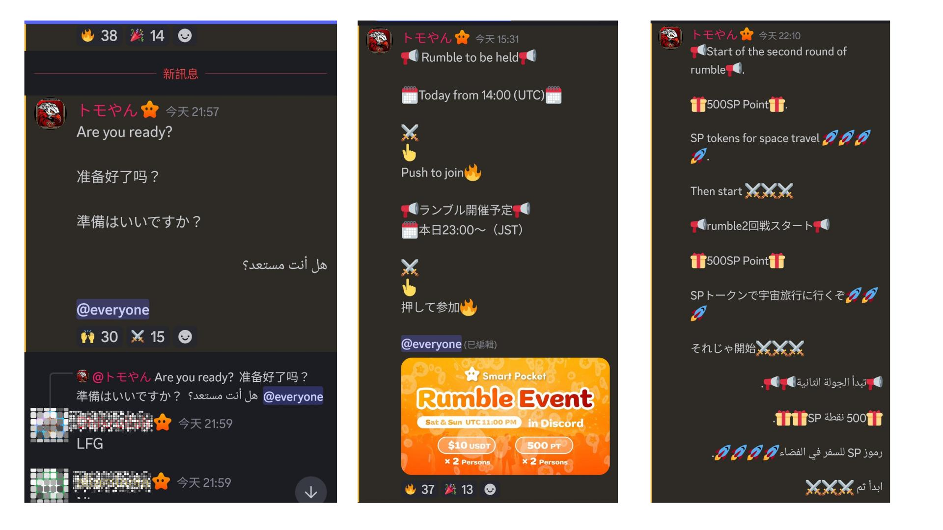  
  
- 누구나 자유롭게 댓글을 남길 수 있으며, 언어 제한은 없습니다.  
  
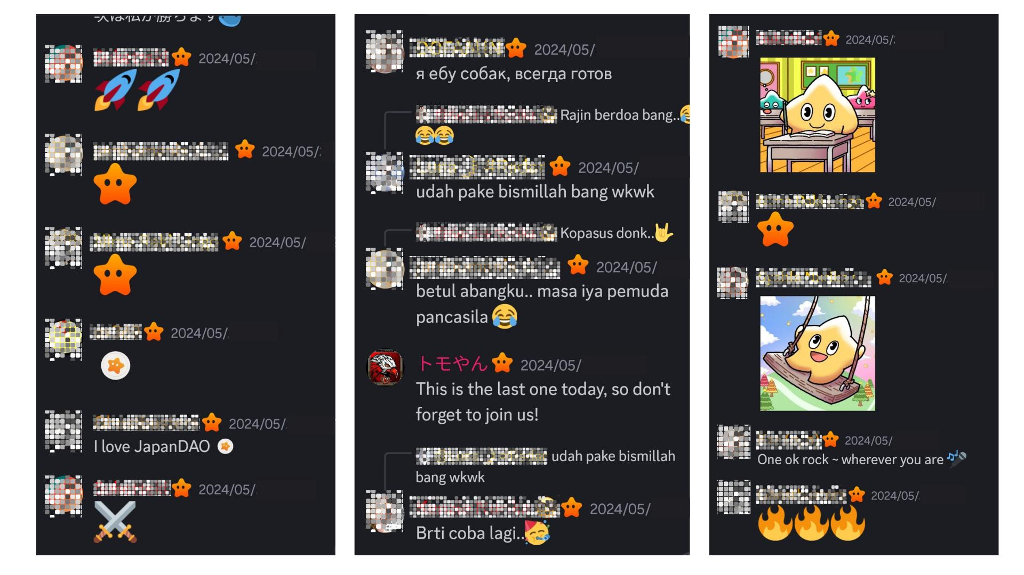  
  
- 우승자가 발표되면 모두 함께 축하 메시지를 보냅니다.  
  
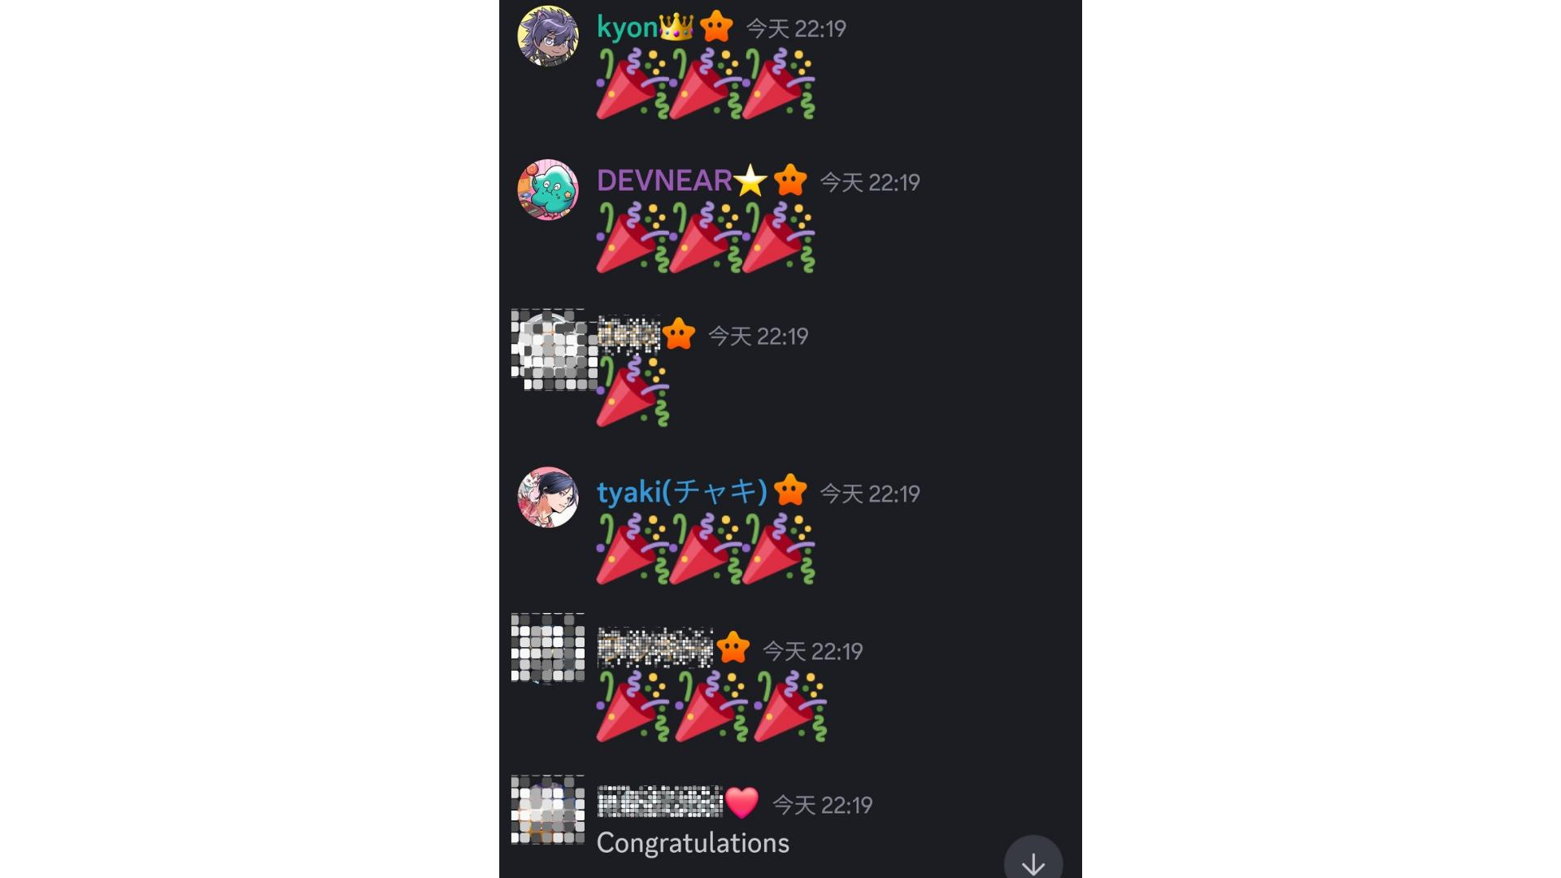

# 요약

Smart Pocket 커뮤니티는 매주 주말에 Rumble 미니게임을 개최합니다. 참여 방법은 간단하며, 이모지를 클릭하기만 하면 등록이 완료됩니다. 경기는 자동으로 진행되며, 다양한 이벤트로 재미를 더합니다. 경기가 끝난 후 결과와 우승자가 발표되며, 댓글을 통해 다른 참가자들과 즐거움을 나눌 수 있습니다.  
  
Smart Pocket에 관심이 있다면 'Smart Pocket Magazine'과 공식 X 계정을 팔로우해 주세요!  
  
공식 X 계정: https://twitter.com/smapocke  
공식 Discord: https://discord.com/invite/smartpocket